Medveď hnedý

Zviera našich lesov

4.12.2019

Gymnázium Gelnica ,SNP 1

Peter Klimo 1.A

Medveď je pôvodnou zverou našich Karpát. Kedysi žil v celej Európe, ale v západnej i strednej ho už dávno vyhubili. Dnes žijú v Európe medvede voľne v prírode ešte v Pyrenejach, v Abruzzách, Julských Alpách, na Balkáne, v Karpatoch, v severných oblastiach bývalého ZSSR a v severských štátoch. U nás sa prikročilo k záchrane medveďa až roku 1932, teda v hodine dvanástej, keď bol vydaný zákaz poľovať na medvede. Dovtedajšie uhorské zákony umožňovali celoročné hubenie medveďov ako škodcov domáceho dobytka, včiel a poľovnej zveri.

Vtedy sa odhadoval stav medveďov na Slovensku okolo 20 kusov. V tom období už medveďa nepoznali ani v Čechách a na Morave. Celoročná ochrana medveďov u nás prispela k zvyšovaniu ich stavov. V súčasnosti sú premnožené. Terajšie stavy medveďov u nás sa odhadujú asi na 700 jedincov, a tak s medveďmi sa už často stretávame v lesoch severného i stredného Slovenska . Medveď je našou najväčšou šelmou. Dosahuje dĺžku tela až 220 cm, výšku v kohútiku až 130 cm a hmotnosť do 350 kg. Dožíva sa asi 40 rokov. Jeho huňatá srsť má sfarbenie od bledohnedej po tmavohnedú až čiernu. Zriedka stretneme dva rovnako sfarbené medvede. Majú zavalité telo, pomerne malú hlavu s malými očkami a krátkymi ušami, silné nohy s päťprstými tlapami. Prsty sú zakončené mohutnými pazúrmi. Jeho stopa, zvlášť zadnej tlapy, veľmi pripomína stopu bosého človeka a dosahuje šírku 17 cm a dĺžku okolo 25 cm. Stopa laby je kratšia, lebo medveď zvyčajne našľapuje len na jej prednú časť.

Chôdza medveďa je tichá a pomalá, a preto táto šelma robí dojem nemotorného zvieraťa. Prekvapí nás však pri úteku – v behu dosahuje rýchlosť až 50 km, pričom robí skoky až 8 m dlhé. Dobre pláva i šplhá sa po stromoch, najmä mladé, ľahšie jedince. Pri zliezaní zo stromu je však medveď už menej obratný a neraz z menšej výšky voľne padá na zem s riadnym hrmotom a zlostne mrmlajúc potom odchádza. Medveď žije samotársky a obľubuje tiché pralesné porasty, kde je dostatok čistín.

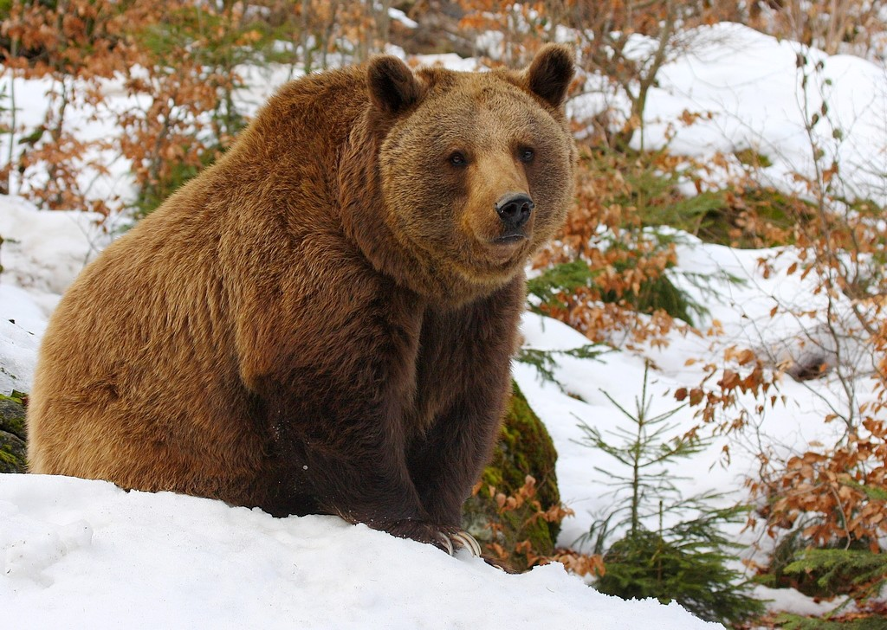

Svoje teritórium, zvyčajne má okolo 20 – 30 km2, si značkuje na stromoch tak, že sa postaví k stromu na zadné nohy, pazúrmi natrhne kôru stromu a zubmi ju postŕha až po samé lyko. Potom sa o tieto stromy otiera. Tak na stromoch vo výške 160 až 240 cm vznikajú svetlé škvrny s ryhami po zuboch a pazúroch, čo poukazuje na telesné rozmery ich autora. Vo svojom rajóne, ktorý si označkuje, neznáša iného medveďa. 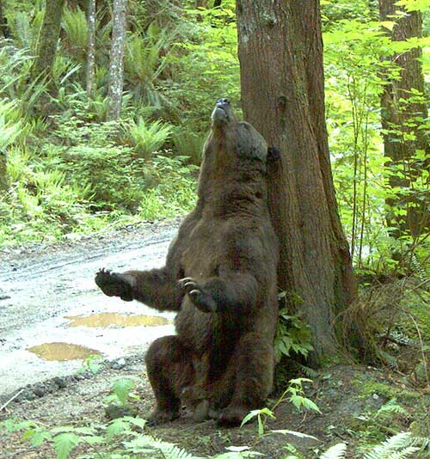Stáva sa, že vytláča mladšie medvede do nižších lesných polôh, a tak sa medvede zjavujú už aj tam, kde nikdy predtým neboli. Bývajú postrachom i v chatových a rekreačných oblastiach. Medveď žije nočným životom a za potravou vychádza z húštin za súmraku. V odľahlých tichých lesných miestach, a v čase dozrievania lesných plodov sa s ním možno stretnúť i cez deň. Aj keď je aj mäsožravcom, prevažne prijíma rastlinnú potravu, ako je tráva, púčiky a semená krov a stromov, korienky a huby; rád hoduje na malinách, čučoriedkach, brusniciach, jarabine, ktoré zväčša rýchlo strávi a nestrávené zvyšky sa potom hojne objavujú v jeho truse. Pochúťkou mu je dozrievajúci ovos, včelí med a plody ovocných stromov, no výsledkom jeho chúťok bývajú rozbité úle a dolámané konáre ovocných stromov v sade. Zvlášť na jar, keď je rastlinnej potravy menej, živí sa uhynutou lesnou zverou. Jeho korisťou sa stáva aj chorá, poranená alebo zimou vyslabnutá zver, ktorú získa silným úderom labou do boku, pričom jej pazúrmi vytrháva s kožou i svalstvo. Korisť si potom zaťahuje do húštiny, kde ju požiera. Zvyšok si zahrabe do zeme alebo zakryje lístím, a keď je hladný, vracia sa k nej. Takto medveď likviduje ohniská nákazy v prírode a vykonáva záslužnú sanitárnu službu. Niektoré staršie jedince sa špecializujú na hovädzí dobytok a košarujúce alebo voľne sa pasúce ovce na holiach, a tým robia niekde značné škody. Inak medveď rád vyhrabáva zo zeme hniezda ôs a čmeliakov, vytrháva spráchnivené pne a vyvracia veľké kamene, kde nachádza všakovakú chrobač, rozhrabáva mraveniská a požiera v nich mravce i kukly. Najhoršie je, keď sa medveď navnadí na zvyšky jedál zanechané v chatových oblastiach a začne ich pravidelne navštevovať. Začína strácať svoju vrodenú plachosť, konzumáciou týchto odpadkov spohodlnie tak, že opúšťa doterajší spôsob svojho života. No pre človeka ostáva i vtedy nebezpečný.

Počas zimného odpočinku, teda v januári až februári, vrhá medvedica v brlohu dve až tri, zriedka i viac mláďat. Sú veľmi malé a dosahujú dĺžku najviac 25 cm a hmotnosť sotva 0,5 kg. Oči sa im otvárajú po mesiaci a sluch nadobúdajú až asi po 8 týždňoch. Matka ich intenzívne dojčí pol roka a samostatne začínajú chodiť po troch mesiacoch; vtedy už chodia s matkou na krátke vychádzky v okolí brloha. Medvieďatá rýchlo rastú a sú veľmi nezbedné, zvedavé a pri hrách hlasito kňučia. Neraz ich matka trestá za neposlušnosť, neraz sa jej bránia tak, že si ľahnú na chrbát a trepú labkami.

Medvedica je veľmi starostlivá matka a na nebezpečenstvo mláďatá upozorňuje slabým nosovým pískaním. Stará sa o ne až do tretieho roka, teda dve zimy trávia s ňou v jej brlohu. Ako dvojročné ju sprevádzajú ako pestúni jej ďalších prírastkov. V roku rodenia mláďat sa medvedica nepári, teda vrhá mladé len každý druhý rok. V staršom veku, asi po 20 rokoch, býva oplodnená už len zriedka. Mladé medvede majú na srsti krku bledý obojok alebo aspoň bledé fľaky po stranách krku. Pohlavne dospievajú v štvrtom roku a dovtedy sa súrodenci držia zvyčajne pohromade. Obdobie párenia medveďov sa začína koncom jari a trvá do polovice leta. Vtedy medvede, inak samotáre, vyhľadávajú rujné medvedice a neraz sa pri jednej stretáva i viac samcov. Takéto nahováračky sa neobídu bez súbojov sprevádzaných silným revom. Samec dvorí samici tak, že ju štuchá hlavou do boku, zozadu ju objíma a vešia sa na ňu. Putuje po jej boku asi 3 týždne a párenie sa opakuje niekoľkokrát a viac dní za sebou. Potom unavený medveď opúšťa samicu a zaťahuje oddychovať do húštin.

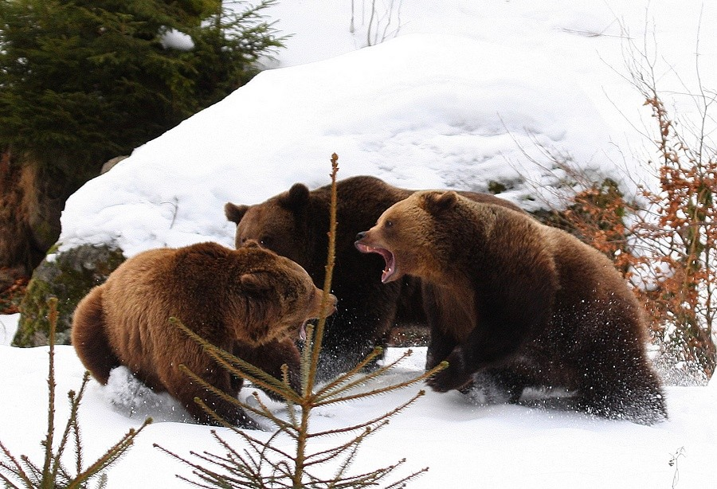Už v jeseni sa začína medveď pripravovať na zimný odpočinok. Intenzívne prijíma potravu, aby si vytvoril dostatočnú zásobu tuku. Starostlivo si vystelie brloh, ktorý máva pod vývratom, v kosodrevine, skalnej dutine alebo i pod starým stromom s konármi ovisnutými až na zem. Nanosí si doň machu, suchej trávy a lístia. Pred zaľahnutím do brlohu prestane prijímať potravu a vyprázdni si črevá. Zaľahne zvyčajne v decembri, a to podľa výšky snehovej pokrývky. Nejde tu o pravý zimný spánok so zníženou telesnou teplotou. Pri živote ho udržuje dostatok podkožného tuku. V teplejších slnečných zimných dňoch neraz brloh opustí na kratšiu prechádzku, aby potom zase znova zaľahol. Vchod do brloha je neuveriteľne malý, býva zaviaty snehom, a tak sa zvonka nedá poznať. Jarné slnko prebúdza medveďa k novému životu v marci až apríli.

Pri súčasnom stave medveďov u nás má byť človek v tých lesných partiách, ktoré medvede obývajú, zvlášť opatrný. Medveď má síce pred ľuďmi rešpekt, a keď ich včas začuje alebo zavetrí, ujde skôr, ako spozorujú jeho prítomnosť. No môžu sa vyskytnúť i bezprostredné stretnutia s medveďom na lesných chodníkoch, zvlášť keď ide človek potichu a je bezvetrie, takže ho medveď neskoro zbadá. Tu je potom rozhodujúca vzdialenosť medzi ním a človekom. Pri vzdialenosti okolo 20 metrov možno predpokladať, že zľaknutý medveď od človeka ujde, pri menšej vzdialenosti sa však cíti zaskočený a nasleduje priamy útok na človeka. Rovnako je pre človeka nebezpečný poranený medveď, medveď pri koristi, medvedica s mladými a medveď vyrušený z brlohu alebo v čase párenia. V takýchto prípadoch ani útek nepomáha. Človek napadnutý medveďom mal by ostať bez pohybu ležať. Vtedy oň medveď stráca záujem. Veď mu išlo len o vyradenie narušiteľa zo sféry svojich záujmov; napadnutého človeka nepovažuje za korisť.

Turistom sa odporúča pri pobyte v medvedích oblastiach upozorňovať okolie na seba hovorom, kašlaním alebo búchaním palicou o stromy, nie však hulákaním a revaním, čo sa ozýva celou dolinou a plaší všetku zver. Medveď je u nás ako ohrozený druh živočícha celoročne chránený. Od začiatku 60. rokov minulého storočia sa vydávajú každoročne mimoriadne povolenia na regulačný odstrel medveďov.

Zdroje:

* <https://www.kampolovat.sk/sk/lovna-zver/srstnata/medved-hnedy>
* <https://bearfootpolana.sk/cropped-bear-foot-polana-favicon-1-png/>
* http://www.adfg.alaska.gov/index.cfm?adfg=wildlifenews.view_article&articles_id=803